# 功能需求文档

## 注册页面（从<我的>注册）（用户分等级<根据积分多少定等级>)

### 功能：由昵称（默认个人）/企业名（企业）、手机号、验证码、密码（可以明文/暗文切换）注册用户。注册成功之后进入完善资料页面，注册条款（选中）。（注册成功之后后台需要去第三方环信平台注册）

### 完善资料模块： 可以完善头像（点击弹出选择本地图片、照相、取消三项）、性别、标签（最多选4个）、身价字段（0-200、200-500、500-1000、1000-3000、3000以上），可跳过。（点击跳过进入<我的>）

### 艺人标签：模特、演员、歌手、主播、主持人、经纪人、舞者、乐手、魔术师、幕后、导演、编剧、制片人、戏剧、曲艺、杂技、童星、艺术生、摄影师、灯光师、音效师、服装化妆、模仿、相声、口技、书画、其他

### 描述：手机号唯一。验证手机号（正则表达式匹配手机号）是否正确。若不正确，提示手机号不存在。若手机号输入正确则发送注册验证码(？位数,判断手机号是否已注册)。输入？6-15位密码（具体密码规则和后台沟通决定）。最后通过手机号、验证码、密码（需要加密）进行注册（首先验证是否为空）。注册成功进入完善资料页面，若失败返回失败原因（1.验证码错误）。

## 登录页面

### 功能：手机号、密码(明文/密文)登录、忘记密码、注册。

### 描述：填写手机号(正则表达式匹配)和密码登录，密码登录需要加密。登录失败返回失败原因(1.手机号未注册,2.密码错误),从登录页面可以进入忘记密码页面和注册页面。

### 2.1忘记密码页面：填写手机号（正则表达式验证是否是手机号）、发送忘记密码验证码(后台判断手机号是否已注册)、输入验证码、输入新密码（明/暗文）进行重置密码。重置完成之后进入登录页面进行登录。（若失败，返回失败原因：1.验证码错误）

## 首页页面

### 功能：展现各个模块，包含搜索模块、通告模块、机构专区模块、秀专访模块、轮播图模块、艺人库模块、需求厅模块、才艺坊模块

### 3.1搜索页面：可以搜艺人（昵称）、需求（需求标题）、通告（标题）、活动（活动名称）、机构（机构名）、专访（专访名）。通过选取搜索的类别（艺人、需求、通告、机构、活动、专访）和搜索字可以快速定位到想要搜索的内容，同时可以搜索历史记录和热门搜索关键字，所搜内容可以进行模糊匹配。

### 3.2通告页面：

### 通告列表：展现海报列表，显示通告标题、通告时间（或者通告状态）。

### 通告详情页：展现通告海报、通告标题、通告标签、已报名人数显示（可以下弹出所有报名人员）、通告详情、通告时间、宣传广告、联系客服、分享、报名。可以分享到第三方平台（QQ、微信、微博），同时可以报名参加（进入页面首先判断是否结束，若已结束，显示已结束，若未结束判断是否登录，若已登录，判断用户是否已经报名，若已报名，则显示已报名，若未报名，则显示报名，若未登录，点击报名跳转登录页面，点击报名，成功之后提示报名成功同时显示在报名列表中，若已报名，显示已报名）。

### 3.3机构专区页面：

### 展现机构列表：展示机构类别，在类别下以海报通屏的方式，展示机构列表，点击机构列表进入机构详情页

### 机构详情页： 展示机构海报、机构名、机构logo、联系人、机构联系方式、机构简介、机构风采、机构标签，同时可以分享（QQ、微信、微博）。

### 3.4秀专访页面：

### 展现专访列表：海报通屏的方式展示（显示海报图片）、专访名、浏览次数、专访时间。点击专访进入专访详情页面（以html5的形式展示，其中包含图片、文字、视频等信息）

### 专访详情页面：图片、视频、文字形式展示。（html5）

### 3.5才艺课堂页面：目前不做

### 3.6轮播图页面：轮播图（可以是广告、活动、通告、专访），点击跳转到一个页面加载链接<返回一个后台字段type=0,type=1,type=2,type=3>

### 3.7艺人库页面：

### 艺人库列表页面：以艺人列表的方式展现，右上角放搜索按钮可以跳转到搜索页面。其中显示艺人头像、昵称、性别、标签、身价和位置（完善资料的住址选市+详细住址信息）。并可以对艺人进行筛选（全省、全部才艺、智能排序、筛选）。

### 其中全省可以切换省、市，全部才艺可以通过才艺标签分类，智能排序可以切换智能排序/离我最近/人气最高（根据粉丝数判断是否是人气最高），筛选可以对性别、身价以及认证/非认证进行对艺人的精确查找。当进行离我最近查找时，列表显示距离。

### 艺人库详情页面（艺人主页）：展现背景图、头像、用户名、性别、关注数、粉丝数、基本资料（地址、身高、体重、年龄、个人描述等）。展现我的写真（相册）模块、我的视频模块、秀圈动态、需求动态等信息，同时可以对艺人进行关注以及聊天。个人进入自己主页可以更换背景图、（具体可参照红演圈）

### 3.8需求厅页面：

### 需求厅列表页面：以需求列表的方式展现，右上角放搜索按钮可以跳转到搜索页面。其中显示企业logo/个人头像、公司名/昵称。并可以对需求进行筛选（全省、全部需求、智能排序、筛选）。

### 其中全省可以切换省、市，全部需求可以通过需求标签（和才艺标签保持一致）分类，智能排序可以切换离我最近/最新发布/热门发布，筛选可以对需求价位、企业/个人、认证/非认证进行对需求的精确查找。

### 需求厅详情页面：显示需求标题、需求标签、需求时间、需求地点、需求人数、需求性别、需求身高、需求价格、需求详情报名状态（根据报名截止日期判断显示是否可以接需求）。

### 3.9才艺坊页面：在首页以瀑布流图片的形式展现、点击图片进入个人中心。

## 4.秀圈页面

### 功能：以图、文、视频形式展示艺人的动态

### 4.1秀圈页面：以图、文、视频为主在页面上显示。显示个人头像、昵称、发布时间、发表以文字/图片/视频/图文/视频和文字的形式展现。展示三条评论数据，和查看更多评论。可以对动态进行分享、点赞、评论以及举报。点击某一条动态可以进入动态详情页面，在详情页面中可以查看所有评论信息，并可以对动态进行分享、点赞、评论和举报。

## 5活动页面：

### 活动列表页：展示海报列表、活动标题、活动时间、活动状态

### 活动详情页：活动详情页展示海报、活动介绍、我要报名。如果该活动只有一个视频，没有往期赛事等，则直接在该页面播放。如果有往期赛事等数据，则进入播放页面，显示参赛作品、往期赛事、人气推荐（这3个字段需要从后台获取，可以随时更改），下面显示广告栏和评论列表，同时可以评论、分享。

### 活动播放页面：在播放页面中播放视频，显示推荐视频、排行榜、推荐视频列表、可以点赞、评论、收藏、分享

## 6我的页面：

### 功能：显示用户头像和昵称/（默认头像和注册/登录）、我的资料、我的认证（可以合在我的资料）、我的消息、我的钱包、我的积分（企业没有积分）、

### 我的订单（未收款、已收款、已结束）

### 、我的二维码、扫一扫、设置，如果已登录，点击头像、昵称条目进入个人主页。若未登录，点击头像、注册/登录条目进入登录页面。

### 6.1我的资料

### 功能：查看个人基本信息并可以修改/编辑个人基本资料。

### 可以编辑头像、昵称、性别、住址、身高、体重、三围、学校、出生日期、艺人标签、人生格言、兴趣爱好、个人描述。

### 6.2我的认证

### 功能：姓名、身份证号、图片（人和身份证）。

### 企业认证：营业执照、法人姓名、法人身份证号、图片（法人和身份证）。

### 6.3我的消息

### 功能：评论/点赞、聊天消息、系统消息。

### 详情：评论/点赞展示的是列表，展现头像、昵称、时间、评论的内容（查看评论跳页）、评论和点赞的动态信息（显示内容）。聊天消息是一个列表（头像、昵称、最新内容，条数），系统消息是一个列表（按照时间排序，返回字段type），系统消息包含通告消息、交易消息（xx接了您的需求、xx同意了您接的需求、xx要求议价450才同意您的需求、xx同意了您的议价，请付款达成合作、xx确认了交易完成，请查看您的余额）。

### 6.4我的钱包

### 功能：余额、收支明细、充值、提现，提现验证码、绑定支付宝、微信。

### 6.5我的积分

### 功能：显示积分、来源说明、积分明细（跳转列表页）。

### 6.6设置

### 功能：版本更新（Android有）,清除缓存、意见反馈（含有联系客服）、关于爱上秀（html5）、账号与安全（修改登录密码、修改手机号）、退出登录。

### 修改登录密码：输入老密码、输入新密码（两次）。

### 修改手机号：老手机号、发送修改手机号验证码、新手机号（匹配）修改手机号。

## 7.个人主页页面

### 个人主页页面（个人）：展现背景图、头像（点击可查看大图）、用户名、性别、关注数、粉丝数、基本资料（地址、身高、体重、年龄、个人描述等）。展现我的写真（相册）模块、秀圈动态、需求动态等信息，同时可以对艺人进行关注以及私信聊天。个人进入自己主页可以更换背景图。

### 7.1我的写真 (最多写真里多少照片)（跳转页）（按时间排序）（秀圈动态照片不提取）。可以删除写真，可以设置个人默认显示图片，点击查看大图（自己在自己主页可操作）。

### 7.2秀圈动态（跳转页）（按时间排序）。可以查看详情，详情页中（自己在自己主页）可以回复、删除（删除后返回上一个页面），（自己看别人主页）可以点赞、回复、分享、投诉。

## 8.企业主页页面

### 功能：显示企业主页页面，供艺人对公司具体情况做出了解，以便达成合作。

### 详细介绍：展现背景图、公司logo、公司名、公司简介、公司风采（相册）、公司动态、公司需求动态、公司联系信息（联系人），企业进入自己主页可以更换背景图。

## 9.多功能按钮

### 功能：可以上传写真（照片）、发动态（图片、视频、文字）、发需求、上传视频

### 9.1上传写真

### 可以上传本地图片、也可以拍照上传。一次最多上传9张图片。

### 9.2发动态

### 可以发文字、发图片、发视频（视频可以选择本地视频，也可以录制视频进行上传）、图文、视频和文字。

### 9.3发需求

### 显示需求标题、需求标签、需求时间、需求地点、需求人数、需求性别、需求身高、需求价格、需求详情和报名截止日期

### 9.4.上传视频

### 视频可以选择本地视频，也可以录制视频进行上传

## 10.我的订单模块

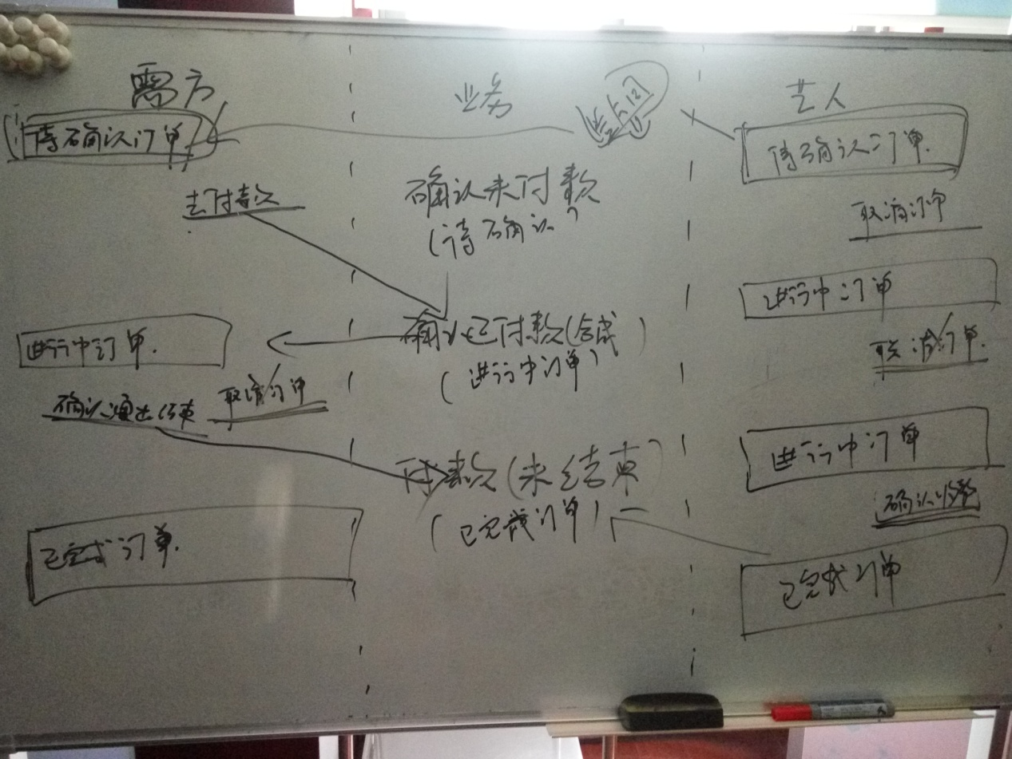

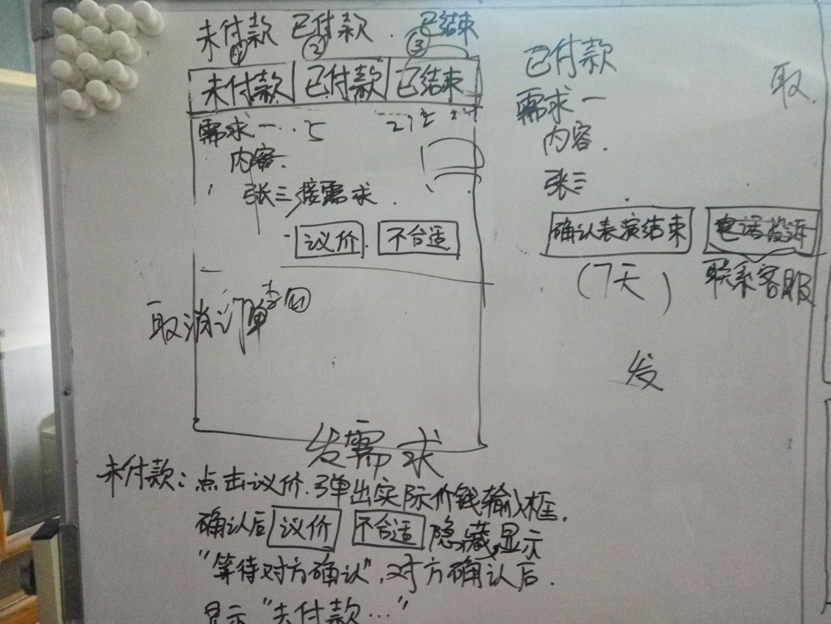

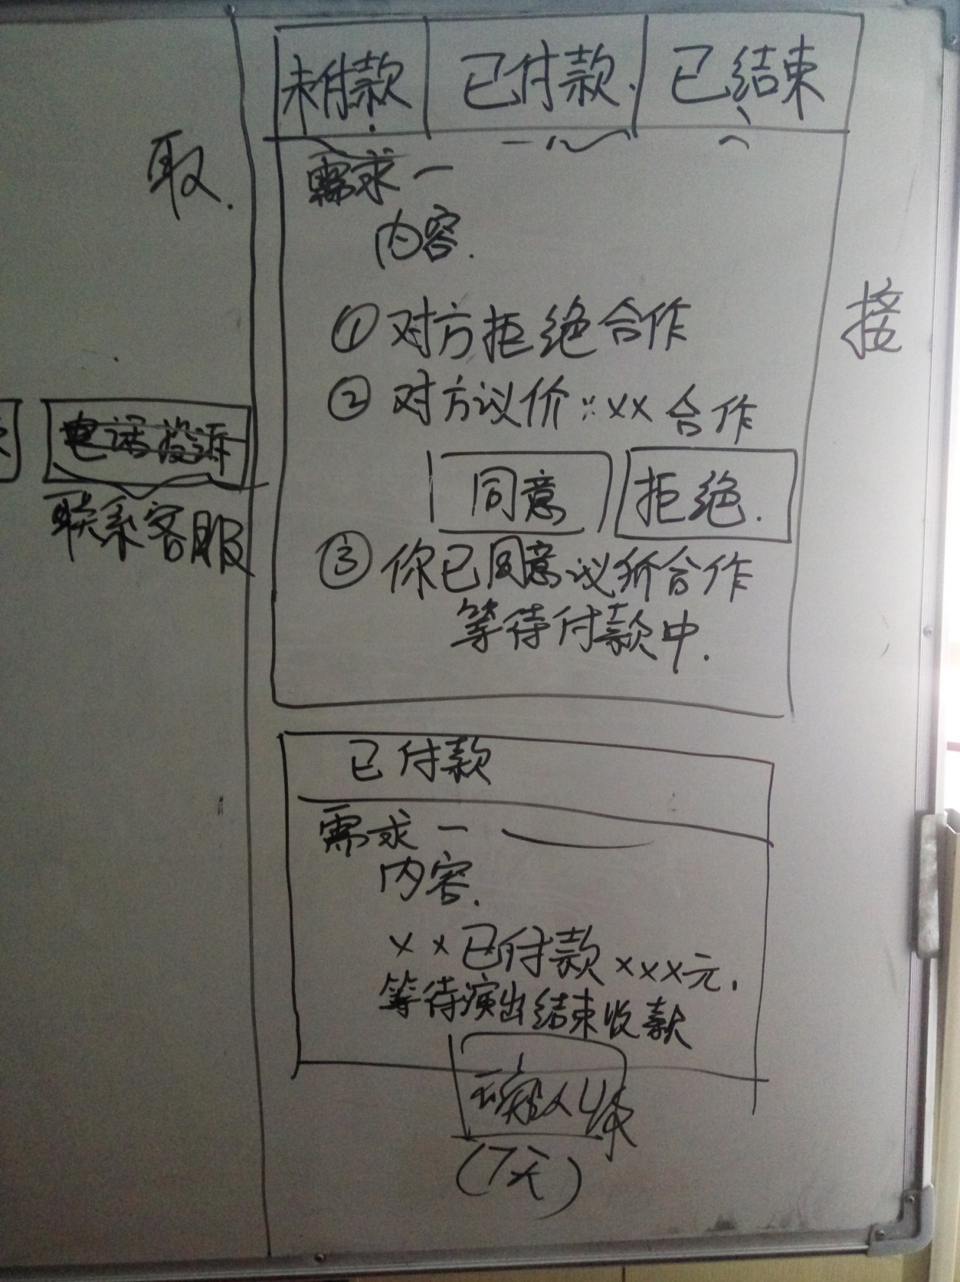

### 发的订单包括未付款、已付款、已结束。

### 未付款：显示需求标题、内容、接需求的艺人列表；在艺人列表下可以议价和取消订单。点击议价弹出价格输入框，点击确定后议价消失、并显示“等待对方确认……”，当接需求人拒绝后，显示“xx拒绝与您合作”，当接需求人确认后，显示“去付款”，点击付款，弹出合同条例，确认后进入支付页面。订单状态改变为已付款。

### 已付款：显示需求标题、内容、合作的艺人列表；在艺人列表下可以确认演出结束、联系客服、取消订单（取消订单后支付金额不退，平台直接与艺人沟通）。点击演出结束后，订单状态改变为已结束。

### 已结束：显示需求标题、内容，和已合作的艺人列表。

### 接的订单包括未付款、已付款、已结束。

### 未付款：显示需求标题、内容；当被拒绝后，显示xx拒绝与您合作。当对方议价后，显示xx议价xx元，艺人可以选择同意和不合作。当点击拒绝合作，则显示“您拒绝与xx合作”。当点击合作，则显示“等待对方付款中……”，当需求方付款完成后，订单状态改变为已付款。

### 已付款：显示需求标题、内容和“您已与xx合作”，同时可以取消订单和确认收款，当需求方确认演出结束，则取消订单消失。当确认收款后，订单状态改变为已结束。（艺人可以取消订单、我们平台负责找人）

### 已结束：显示需求标题、内容和“您已完成与xx的合作”。